Compte rendue.

1. Argumenter sur la nécessité d’utiliser un gestionnaire de version et sur le choix de GIT.

Le gestionnaire de version est utile pour pouvoir vérifier l’avancement de nos travaux au fil du temps, il est donc plus simple de voir quelle modification ont été apporté au fil du temps, et donc pouvoir mieux recenser les besoins manquants.

Le choix de git est bien car il est gratuit, ensuite il est très bien pour communiquer des informations rapidement et efficacement, il est simple d’utilisation et accessible a tous, il permet de se concerter sur l’avancement d’un projet avec son équipe et de partager, les fichiers mise à jour, les évolutions les problèmes, etc…

Il permet donc une communication rapide et efficace et aussi de récupérer les fichiers d’une version si le site est cassé.

1. Définir votre identité dans GIT (github.com).

Identité sur GitHub

1. Initialiser votre projet.

J’ai créé un nouveau dépôt que j’ai appelé SLAM5

J’ai créé ensuite une nouvelle branche nommée dev

J’ai ensuite mis mon fichier dans le master ensuite j’ai copié les fichiers de master dans dev

Le dev me servira à toute les mise à jour.

1. Exporter votre projet Annuaire.

J’ai tout d’abord exporter les fichiers de mon ordinateur a GitHub ensuite j’ai commit les fichiers dans master, et j’ai fait un ‘merge’ vers la branche dev.

1. Vérifier le statut de Git après avoir tout créé.

Les fichiers ont bien été mis en ligne, et le code est accessible par tous j’ai du rajouter par la suite mon compte rendue.

1. Modifier votre code et ajouter les changements.

J’ai fait cette étape j’ai appelé les modifications changement nous pouvons le voir depuis la branche dev.

1. Dans quel état est votre dépôt (repository) et À quoi sert la commande git status ?

Mon repository est en public et il est activer car il est visible sur github par tous.

GIT status sert à vérifier quelles fichiers ont été modifier.

1. Vérifier l’historique de votre projet.

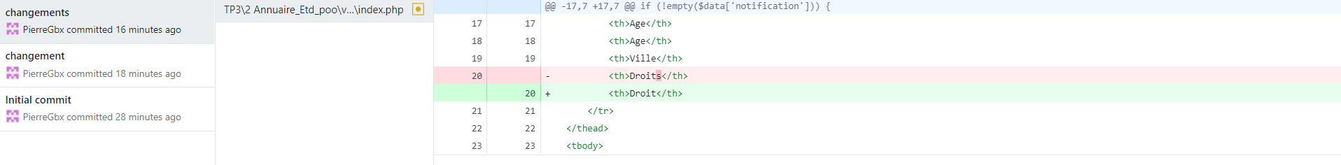

1. À votre avis, comment déterminer la fréquence des « commits » ?

Il faudrait faire des commits quand il y a une modification du fichier afin de pourvoir mettre a joue souvent sont travaille.